NOM
A l'attention de
Adresse postale
CP -VILLE

CONTROLE REGLEMENTAIRE DES VALEURS LIMITES D’EXPOSITION PROFESSIONNELLE
Rapport

Intervention sur site réalisée par | Rapport
Intervention sur site réalisée par | rédigé par | validé par
Nom | Nom | Nom

Date d’édition du rapport | Référence du rapport (chrono) | Nature de la révision
 | à inscrire dans ce champ pour que le renvoi soit effectif en pied de page | Rapport initial
- | Annule et remplace la version ci-dessus | -

Nº d’affaire:
Mission réalisée le Date
La reproduction de ce document n’est autorisée que sous sa forme intégrale.

  Adresse Agence
  Nombre de page : 1 pages (annexes comprises)
  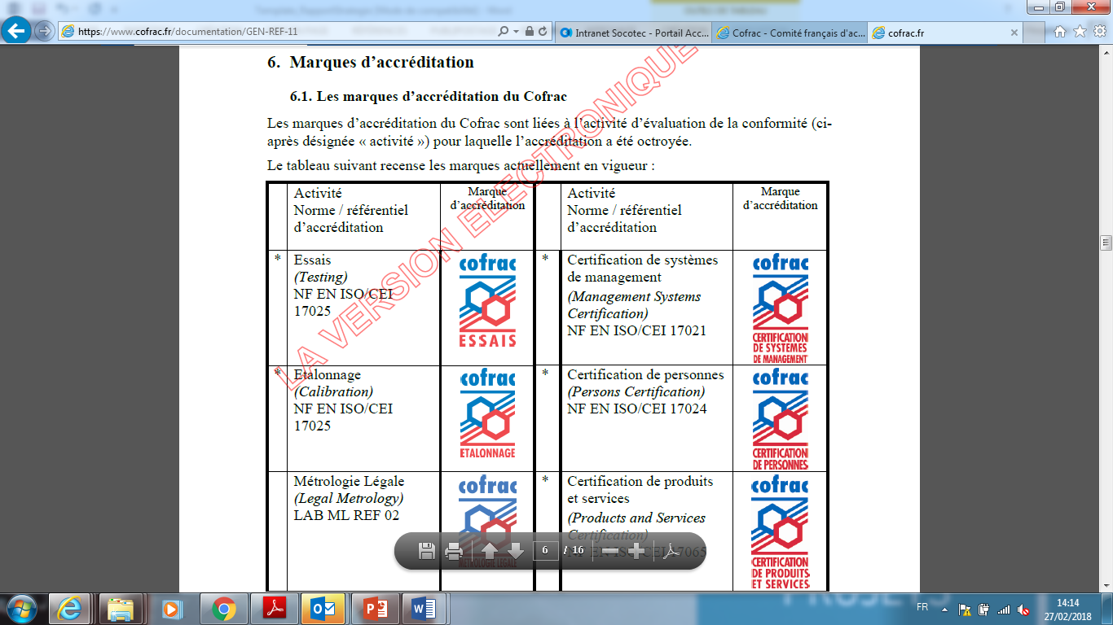 | Accréditation n°  Seules certaines prestations rapportées dans ce document sont couvertes par l'accréditation. Pour la stratégie de prélèvement, l’accréditation ne couvre que les agents chimiques à VLEP réglementaire. Les prélèvements et analyses réalisés sous accréditation sont identifiés au paragraphe 4.3. Les conclusions relatives aux agents chimiques non visés par l’arrête du 15/12/09 ne sont pas couvertes par l’accréditation. Les commentaires ne sont pas couverts par l’accréditation.  Liste des sites et portée disponible sur www.cofrac.fr

SOMMAIRE
1. abreviations et definitions 4
2. Présentation de la mission 7
2.1 Objectif 7
2.2 Objectif 8
2.3 Objectif 8
2.4 Identification de l’entreprise 8
2.5 Présentation de l’entreprise et de son activité 8
2.6 Périmètre d’intervention 9
2.7 Prélèvements et analyses réalisés sous accréditation 9
2.8 Méthodes de référence, principe des mesures et matériel utilisé 10
3. Stratégie de prelevement 10
3.1 Référentiel 10
3.2 Evaluation des risques chimiques 10
3.3 Documents relatifs à l’utilisation et à la gestion des EPI 11
3.4 Autres documents collectés 11
3.5 Visite préalable 11
3.6 Description succincte du site et des activités 12
3.7 Définition des GEH 12
4. Evaluation initiale – Résultats de la 1ère 2ème 3ème campagne de mesures 17
4.1 Référentiel 17
4.2 Validité de la stratégie de prélèvement 18
4.3 Type de prélèvements 18
4.4 Equipes ayant réalisées les prélèvements et les analyses 18
4.5 Ecarts constatés entre les éléments figurant dans la stratégie de prélèvement et les observations lors de l’intervention 18
4.6 EPI portés 18
4.7 Résultats des mesures 18
5. contrôle périodique – Résultats de la campagne de mesures 19
5.1 Référentiel 19
5.2 Validité de la stratégie de prélèvement 19
5.3 Type de prélèvements 19
5.4 Equipes ayant réalisées les prélèvements et les analyses 19
5.5 Ecarts constatés entre les éléments figurant dans la stratégie de prélèvement et les observations lors de l’intervention 20
5.6 EPI portés 20
5.7 Résultats des mesures 20
6. Résultats de la campagne de mesures (hors arrêté du 15/12/09) 21
6.1 Type de prélèvements 21
6.2 Equipes ayant réalisées les prélèvements et les analyses 21
6.3 EPI portés 21
6.4 Résultats des mesures 21
7. Conclusion relative aux agents chimiques visés par l’arrête du 15/12/09 - Diagnostic de respect ou de dépassement de la VLEP et suite a donner 22
8. Conclusion relative aux agents chimiques non visés par l’arrête du 15/12/09 28
8.1 Prélèvements et analyses d’agents chimiques à VLEP admise 28
8.2 Contrôle de l’exposition aux poussières inhalables et alvéolaires 28
8.3 Contrôle de l’exposition aux CMR a vlep non réglementaire 28
8.4 règle d’additivité liée aux Prélèvements et analyses de silice cristalline 29
8.5 Prélèvements et analyses d’agents chimiques à VLEP réglementaire hors arrêté du 15 décembre 2009 29
9. Conclusion relative aux agents chimiques contrôles 29
9.1 Prélèvements et analyses d’agents chimiques dans le cadre de L’evaluation des risques chimiques 29
10. COMMENTAIRES (hors accréditation) 31
11. ANNEXES 32
11.1 Annexe 1 : rappel sur les actions à mener en cas de dépassement de la VLEP 32
11.2 Annexe 2 : Méthodes de référence, principe des mesures et supports de prélèvement 32
11.3 Annexe 3 : Description des tâches réalisées par les opérateurs et des conditions pendant les mesures 34
11.4 Annexe 4 : Ecarts par rapport aux normes 35
11.5 Annexe 5 : Diagnostic de dépassement ou de respect de la VLEP 35
11.6 Annexe 6 : Résultats détaillés des mesures 35
11.7 Annexe 7 : rapport d’analyse du laboratoire sous-traitant 36

abreviations et definitions

ACD (Agent Chimique Dangereux) : Tout agent chimique :
- faisant l’objet d’une classification selon le règlement CLP,
- ne satisfaisant pas aux critères de ce classement, mais qui, en l’état ou au sein d’un mélange, peut présenter un risque pour la santé et la sécurité des travailleurs, y compris tout agent chimique disposant d’une valeur limite d'exposition professionnelle (VLEP).

CMR (Cancérogène, Mutagène, Reprotoxique ou toxique pour la reproduction). Les CMR avérés sont ceux classés 1A ou 1B dans le règlement CLP et ceux visés par l’arrêté du 26 octobre 2020).

 |  | Règlement CLP
CMR avéré | classement | CMR classés en catégories 1A ou 1B
CMR avéré | définition | - 1A : agents chimiques et mélanges que l'on sait être CMR pour l'homme  - 1B : agents chimiques et mélanges pour lesquelles il existe une forte présomption sur le fait que l'exposition de l'homme à ces derniers puisse provoquer ou augmenter la fréquence d’apparition des effets cancérogènes, mutagènes et/ou reprotoxiques
CMR avéré | étiquetage | étiquette avec la mention d’avertissement « Danger », une mention de danger spécifique (H 350, H 340 ou H 360) et le pictogramme « Danger pour la santé »
Remarque : les agents chimiques dangereux (ACD) classés en CMR de catégorie 2 sont uniquement des CMR suspectés.

EPC (Equipement de Protection Collective) et EPI (Equipement de Protection Individuelle) : Equipements de protection ayant pour objectif de protéger le personnel contre les risques susceptibles de menacer leur santé ou leur sécurité.
Exemples d’EPC (hottes, cabines ventilées,…)
Exemple d’EPI (masques, blouses, chaussures de sécurité,…)
Les Facteurs de Protection Assignés aux EPI portés sont définis par la norme NF EN 529 et par les valeurs de l’INRS.
Le facteur retenu est la Facteur de Protection Assigné (FPA). Ce coefficient correspond à la valeur la plus basse parmi celles figurant dans l’annexe C de la norme NF EN 529 et celles définies par l’INRS.

GEH (Groupe d’Exposition Homogène) : ensemble de travailleurs affectés à des fonctions ou des tâches similaires pour lesquelles les conditions de l’exposition sont équivalentes en nature et en niveau (tâches, exposition et environnement similaires)

VLEP : Valeurs Limites d’Exposition Professionnelle. Il existe deux types de VLEP :
- VLCT ou VLEP Court Terme. Elles sont mesurées sur une durée de 15 minutes (sauf exception). Leur respect prévient les risques d'effets toxiques immédiats ou à court terme,
- VLEP 8h : Les VLEP sur 8 heures sont mesurées ou estimées sur la durée d'un poste de travail de 8 heures. Elles sont destinées à protéger les travailleurs des effets à moyen ou long terme. La VLEP sur 8 heures peut être dépassée sur de courtes périodes, à condition de ne pas dépasser la VLEP court terme (si elle existe).

Par ailleurs, les VLEP peuvent être réglementaires contraignantes (article R.4412-149 du code du travail), réglementaires indicatives (article R.4412-150 du code du travail) ou admises (circulaires du ministère du travail publiées entre 1982 et 1996).

Les définitions des concentrations présentées dans les tableaux de résultats des mesures sont les suivantes :
Résultat brut :
Le résultat brut correspond à la concentration brute de la mesure exprimée par rapport à la durée du prélèvement.

Concentration pondérée (résultat pondéré) :
Dans le cas d’une comparaison à la VLEP 8h, la concentration mesurée est pondérée par rapport à la durée d’exposition de l’opérateur, qui correspond en général à la durée du poste de travail, suivant la formule ci-après :
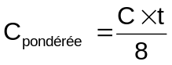
Avec :
C_{pondérée} = concentration pondérée (mg/m³)
C = concentration brute (mg/m³)
t = durée d’exposition de l’opérateur (h)

Concentration à l’intérieur de l’EPI – Cas d’un prélèvement unique représentatif du poste de travail :
Dans le cas du port d’un EPI respiratoire de manière ponctuelle, de courte durée (quelques minutes) et répétée sur la durée du poste de travail, un prélèvement unique est réalisé sur la durée sur poste de travail. La concentration à l’intérieur de l’EPI est calculée à partir de la formule suivante :
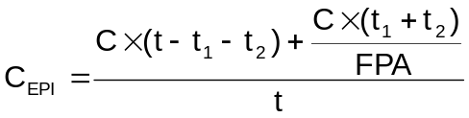
Avec :
C_{EPI} = concentration calculée à l’intérieur de l’EPI (mg/m³)
C = concentration mesurée à l’extérieur de l’EPI (mg/m³)
t = durée de la mesure (min)
t_{i} = durée de port de l’EPI (min)
FPA = Facteur de Protection Assigné à l’EPI (-)
Lorsque l’EPI est porté sur la totalité de la durée du prélèvement, la formule devient :
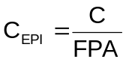

Concentration à l’intérieur de l’EPI – Cas d’un prélèvement séquentiel fractionné :
Lorsque les phases d’utilisation de l’EPI respiratoire sont d’une durée suffisante et peu nombreuses, le prélèvement est constitué de plusieurs prélèvements successifs. La concentration à l’intérieur de l’EPI selon la formule suivante :
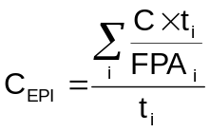
Avec :
C_{EPI} = concentration calculée à l’intérieur de l’EPI (mg/m³)
C = concentration mesurée à l’extérieur de l’EPI (mg/m³)
t_{i} = durée de la séquence de prélèvement, avec ou sans EPI (min)
FPA = Facteur de Protection Assigné à l’EPI (-)

Cas des poussières de silice cristalline :
En présence de poussières alvéolaires contenant une ou plusieurs formes de silice cristalline et d’autres poussières non silicogènes, dont les effets sur la santé sont similaires sur les mêmes organes du corps humain, le résultat est exprimé sous la forme d’un indice d’exposition cumulé I_{exp} (règle d’additivité) :
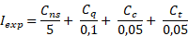
Avec :
C_{ns} = concentration en poussières alvéolaires non silicogènes (mg/m³)
C_{q}, C_{c}, C_{t} = concentrations respectives en quartz, cristobalite et tridymite (mg/m³)
Pour cet indice d’exposition, la VLEP est égale à 1. L’interprétation des résultats est la suivante :
- Si au moins un indice d’exposition I_{exp} est supérieur à 1, le diagnostic de dépassement de la VLEP du mélange est établi,
- Si l’ensemble des indices d’exposition est inférieur à 1, le diagnostic de respect de la VLEP du mélange est établi,

Présentation de la mission

Objectif
Ce rapport présente les résultats des contrôles destinés à vérifier le respect des Valeurs Limites d’Exposition Professionnelle (VLEP) selon le contrat référencé .
Ecart au contrat : Sans objet.

Contrôle réglementaire selon l’arrêté du 15 décembre 2009
Pour mémoire, les prestations réalisées dans le cadre de l’arrêté du 15 décembre 2009 sont celles cochées dans le tableau ci-dessous :

Prestations à réaliser dans le cadre du contrôle réglementaire des VLEP |  | Prestation réalisée
Etablissement de la stratégie de prélèvement |  | X
Evaluation initiale  - réalisation et analyse des prélèvements  - établissement du diagnostic de respect ou de dépassement de la VLEP | campagne n°1 | X
 | campagne n°2 | X
 | campagne n°3 | X
Contrôle périodique  - réalisation et analyse des prélèvements  - établissement du diagnostic de respect ou de dépassement de la VLEP |  | X

La stratégie de prélèvement a été réalisée sous accréditation par (rapport référencé : ). Ce rapport présente les résultats de la première campagne de l’évaluation initiale.

Une première campagne de mesures a été réalisée du au (rapport référencé : ). Ce rapport présente les résultats de la deuxième campagne de l’évaluation initiale. Les résultats de la première campagne sont rappelés dans le tableau suivant :
N°GEH et intitulé | Etat d’avancement du contrôle réglementaire | Agent chimique
1 | évaluation initiale terminée
1 | campagne n°2
1 | actions correctives en cours par vos services
2 | évaluation initiale terminée
2 | campagne n°2
2 | actions correctives à mener par vos soins

La première campagne de mesures a été réalisée du au (rapport référencé : ). La deuxième campagne a été réalisée du au (rapport référencé : ). Cette Ce rapport présente les résultats de la troisième campagne de l’évaluation initiale. Les résultats des campagnes précédentes sont rappelés dans le tableau suivant :

N°GEH et intitulé | Etat d’avancement du contrôle réglementaire | Agent chimique
1 | évaluation initiale terminée
1 | campagne n°3
1 | actions correctives en cours par vos services
2 | évaluation initiale terminée
2 | campagne n°3
2 | actions correctives à mener par vos soins

Prélèvements et analyses d’agents chimiques à VLEP réglementaire hors application de l’arrêté du 15 décembre 2009
A votre demande, des prélèvements et analyses d’agents chimiques à VLEP réglementaire ont été réalisés hors application de l’arrêté du 15 décembre 2009.

Prélèvements et analyses d’agents chimiques à VLEP admise
Des prélèvements et analyses d’agents chimiques à VLEP admise, non visés par l’arrêté du 15 décembre 2009, ont été réalisés, à votre demande.

Prélèvements et analyses de poussières inhalables et alvéolaires
Des prélèvements et analyses de poussières inhalables et alvéolaires (non visés par l’arrêté du 15 décembre 2009, ont été réalisés, à votre demande.

Contrôle de l’exposition aux CMR à VLEP non réglementaire
En application du code du travail, l’exposition aux agents CMR disposant d’une VLEP non réglementaire a été contrôlée.

Objectif
Ce rapport vise à définir la stratégie de prélèvement relative à votre entreprise. Cette stratégie comprend la définition des GEH et du plan d’échantillonnage.
Cette mission a été réalisée selon le contrat référencé .
Ecart au contrat : Sans objet.

Objectif
Ce rapport présente les résultats des mesures réalisées dans le cadre de l’établissement de votre évaluation des risques.
Cette mission a été réalisée selon le contrat référencé .
Ecart au contrat : Sans objet.

Identification de l’entreprise

Nom : |  | Code NAF :
Adresse : |  | SIRET :
 |  | Effectif site :
Contact sur le site : |  | Activité :

Présentation de l’entreprise et de son activité

Description de l'activité

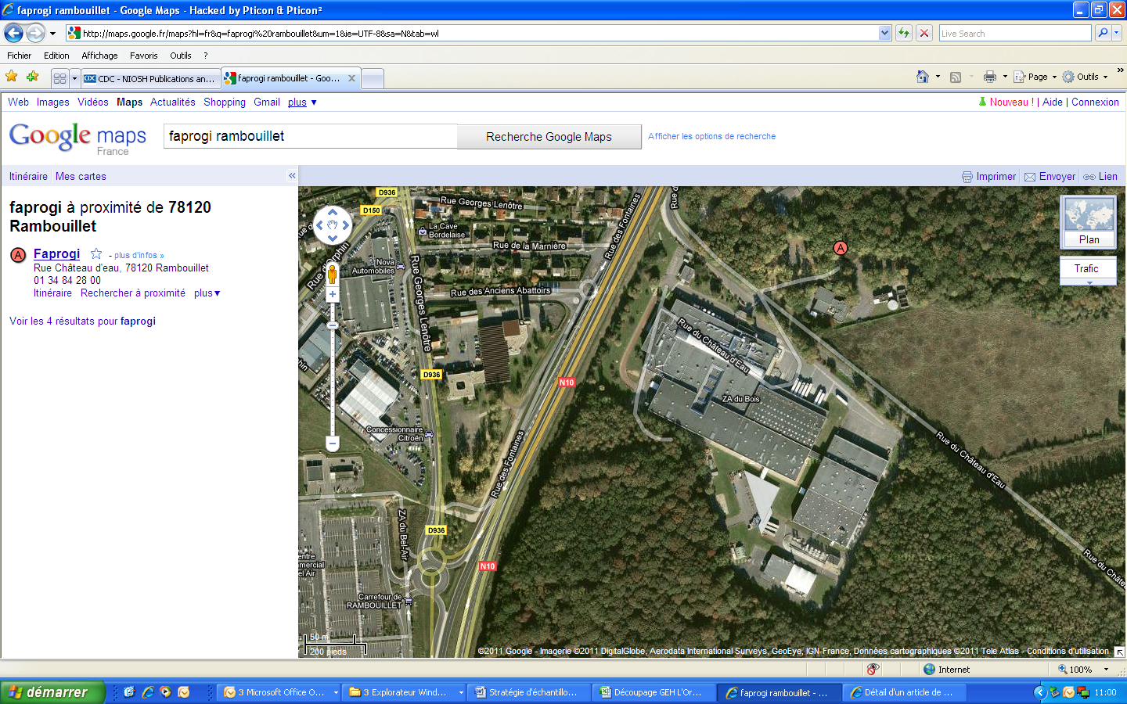

Vue aérienne du site (source : Google maps)

Périmètre d’intervention
Le périmètre d’intervention correspond, par défaut, aux locaux ou postes de travail soumis à un risque chimique, c’est-à-dire avec des ACD et/ou des CMR 1A ou 1B à VLEP réglementaire.
Ce périmètre a été défini à partir des renseignements fournis par vos services. En conséquence, nous ne garantissons pas leur exhaustivité.
A votre demande, les services / laboratoires / lignes de production ont été exclues du périmètre de l’étude. Justifications.
A votre demande, x prélèvements individuels de à VLEP non réglementaire ont également été pris en compte.

Prélèvements et analyses réalisés sous accréditation
Le tableau ci-après présente, pour chaque agent chimique, le type de VLEP (8h ou court-terme) et les prélèvements et analyses réalisés sous accréditation.
Agent chimique | N° CAS | VLEP (mg/m³) |  | CMR | Accréditations
Agent chimique | N° CAS | 8 h | CT | CMR | prélèvements | analyses
poussières de bois | - | 1 | - | C (par arrêté) | X | X
ammoniac | 7664-41-7 | 7 | 14 | - | X | X
argent (composés solubles), en Ag | - | 0,01 | - | - | X
alcool isopropylique (isopropanol) | 67-63-0 | - | 980 | - | X
alcool n-propylique (propanol) | 71-23-8 | 500 | - | - | X
Code couleur pour les VLEP :
- en gras noir : VLEP réglementaire contraignante
- en gras bleu : VLEP réglementaire indicative
- en noir : VLEP admise

Méthodes de référence, principe des mesures et matériel utilisé
Les méthodes de référence, le principe des mesures et les supports de prélèvement utilisés sont décrits dans l’annexe 2. Le matériel de prélèvement est précisé dans l’annexe précisant les résultats détaillés des mesures.

Stratégie de prelevement

Référentiel
La stratégie de prélèvement a été établie sous accréditation par intervenant socotec conformément à l’arrêté du 15 décembre 2009.

Evaluation des risques chimiques

L’évaluation des risques chimiques n’a pas été réalisée. Par défaut, la liste des agents chimiques objet du contrôle a été déterminée après analyse des Fiches de Données de Sécurité fournies par vos soins.
En conséquence, nous ne garantissons pas l’exhaustivité des informations fournies.

La présente stratégie de prélèvement repose sur votre évaluation des risques chimiques, référencée et datée du .
Notre stratégie de prélèvement a été bâtie à partir de votre évaluation des risques chimiques, des observations de terrain et des renseignements fournis par vos services lors de la visite préalable, notamment sur les aspects suivants :
- types d’activités exercées et organisation de celles-ci,
- procédés de fabrication,
- produits utilisés et agents chimiques présents sur le site, y compris les impuretés, déchets, produits intermédiaires, produits de réaction et produits secondaires.
En conséquence, nous ne garantissons pas l’exhaustivité des informations fournies.

Descriptif de la méthode de l’ERC (SEIRICH, ,…) et de la méthode de cotation :

Elle comporte l’inventaire des produits chimiques utilisés, les agents chimiques contenus dans ces produits et une évaluation qualitative des risques côtés en risque faible/moyen/fort.

Résultats de l’ERC (GEH éventuellement déjà définis, extrait de l’ERC joint,…) :

Compléments éventuels de l’ERC / analyse critique :
Une analyse critique de l’ERC a permis de :
- reclasser certains agents chimiques en risque faible,
- supprimer certains agents chimiques.
Le détail des modifications et les justifications associées sont fournies dans le paragraphe « Plan d’échantillonnage ».

Notre stratégie de prélèvement repose sur votre évaluation des risques. Par conséquent, l’impact d’une mise à jour de l’évaluation des risques (par exemple en cas de changement de procédé ou de modification de poste de travail pouvant entrainer des conséquences sur l’exposition des travailleurs) doit être apprécié par une révision de la stratégie de prélèvement.
De même, les conclusions des campagnes de mesures doivent permettre une mise à jour de l’évaluation des risques chimiques.

Documents relatifs à l’utilisation et à la gestion des EPI
Pour rappel, si dans le tableau ci-dessous, une des réponses est « non » alors conformément aux exigences réglementaires, il ne sera pas tenu compte des EPI respiratoires dans l’expression des résultats de mesures.

Descriptif | oui | non
procédure générale définissant les règles d’utilisation et de gestion des EPI respiratoires ou règles d’utilisation et de gestion des EPI respiratoires définies dans des fiches de postes
Ces documents précisent le type d’EPI, le moment du port et les modalités d’entretien et la périodicité de remplacement de l’EPI.
Le personnel a été formé au port des EPI.

Autres documents collectés
Les documents suivants nous ont été transmis par vos services :
Nature du document |  | Référence | Date | Commentaire
 | rapports d’essais des mesures antérieures |  |  | Il s’agit de mesures réalisées par les laboratoires des CRAM, les services de santé au travail (SST), par des organismes de contrôle.
 | plan masse du site et plan d’implantation de chaque atelier |  |  | /
autre document :………………………………..
……………………………………………………
……………………………………………………
……………………………………………………

Visite préalable
La visite préalable réalisée le date avec noms et fonction des personnes de l'entreprise présentes a permis :
- de visiter les locaux,
- de comprendre l’activité et l’organisation de votre établissement,
- de définir ou de valider les GEH,
- de synthétiser l’ensemble des informations collectées sous la forme d’un plan d’échantillonnage précisant les agents chimiques objet des contrôles et l’organisation de la campagne de mesures à réaliser pour chaque GEH.
Conformément à l’article R. 4724-10 du code du travail, la stratégie de prélèvement a été établie par SOCOTEC en concertation avec l’employeur, le médecin du travail, le CSE et les délégués du personnel.

Description succincte du site et des activités
Le découpage de l’établissement, réalisé par ateliers, est présenté dans le tableau suivant.
N° | Atelier | Activité | Description de la production | Commentaires
1
2
3
4
5

Définition des GEH
La méthodologie retenue pour la définition des GEH est la suivante :
- identification des agents chimiques susceptibles de générer un risque d’exposition par inhalation à partir des résultats de votre évaluation des risques chimiques. Les agents chimiques retenus sont :

- les agents chimiques dangereux non CMR de catégories 1A et 1B à VLEP réglementaire à risque non faible,
- les CMR de catégorie 1A et 1B à VLEP réglementaire.
- recherche des types de VLEP pour chaque agent chimique (8h et/ou court-terme),
- liste des activités ou postes de travail exposés,
- organisation du travail : nombre d’équipes (2x8, 3x8), plages horaires de travail, travail en journée, le week-end…,
- recensement des tâches élémentaires effectuées par les opérateurs, ainsi que la durée et la fréquence d’exposition,
- description des moyens de protection collective : ventilation générale et captages localisés (nature et état),
- EPI portés.

Décomposition du site en Groupes d’Exposition Homogène (GEH)
L’analyse des documents transmis et les informations recueillies lors de la visite préalable ont permis de définir les GEH suivants et d’établir les descriptifs des tâches élémentaires réalisées dans chaque atelier.

Station-service
N° Atelier - GEH | Désignation du GEH | Effectif | Organisation du travail | Tâches élémentaires réalisées | Durée d’exposition | Fréquence d’exposition | Produits utilisés / Agents chimiques utilisés et émis par les procédés | Environnement de travail / EPC | EPI | Commentaire
1-1 | Vente | 3 (9) | 6h-14h  14h-22h | jaugeage de cuves | 1 fois/mois | 30 min | benzène (gasoil, essence et fioul) | extérieur | / | équiper de préférence le personnel dirigeant, habilité à réaliser l’ensemble des tâches
 |  |  |  | relevé des index | 1 fois/mois | 20 min
 |  |  |  | nettoyage des pistes au karsher, des poubelles, remplissage des bacs avec du liquide lave-glace | 1 à 2 fois / semaine | 2 à 3 h
 |  |  |  | vérification du séparateur d’hydrocarbures | 1 fois/mois | 5 min
 |  |  |  | nettoyage de la grille du séparateur d’hydrocarbures | 1 à 2 fois/an | 15 min

Atelier 2
N° Atelier - GEH | Désignation du GEH | Effectif | Organisation du travail | Tâches élémentaires réalisées | Durée d’exposition | Fréquence d’exposition | Produits utilisés / Agents chimiques utilisés et émis par les procédés | Environnement de travail / EPC | EPI | Commentaire

Plan d’échantillonnage pour la 1ère campagne
Les hypothèses retenues pour définir le plan d'échantillonnage sont les suivantes :

Justifications concernant les mesures de VLEP court-terme en première campagne de l’évaluation initiale :
- La phase la plus exposante à l’agent chimique XXX n’ayant pas pu être déterminée pour le GEH XXX, nous avons choisi de réaliser les mesures court terme sur 3 phases distinctes lors de cette première campagne. Cela permet d’éviter de réaliser un nombre important de mesure lors de cette 1ère campagne. A contrario, il existe un risque que, à l’issue de l’évaluation initiale, le GEH soit non homogène pour cet agent chimique. Dans ce cas, nous devrons réétudier les GEH et réaliser des mesures complémentaires afin de pouvoir statuer réglementairement.

- La phase la plus exposante à l’agent chimique XXX n’ayant pas pu être déterminée pour le GEH XXX, nous avons choisi de réaliser les mesures court terme triplées sur chaque phase exposante identifiée. A l’issue de cette première campagne nous statuerons sur la phase la plus exposante si existante. Cela nous permet de pouvoir statuer directement à l’issue de cette première campagne mais nous contraint à multiplier le nombre de mesures.

Justifications concernant les FCR :
- La nature des fibres ayant déjà été caractérisée au préalable (référence du document fourni attestant la présence des FCR), l’analyse des prélèvements comprenant l’observation et le dénombrement des FCR sur les filtres, sera réalisée en microscopie optique à contraste de phase (MOCP).
- Aucune information ne permet d’attester à ce jour la présence de FCR. La caractérisation de la nature des fibres observées sera réalisée en microscopie électronique à balayage analytique (MEBA) en complément de l’observation et du dénombrement par microscopie optique à contraste de phase (MOCP). Deux prélèvements en parallèle seront par conséquent requis.
Justifications faisant suite à l’analyse critique de l’ERC :
- Certains produits sont utilisés en très faible quantité, de manière discontinue voire épisodique et sur des laps de temps très courts (quelques gouttes par jour /une pulvérisation par jour). L’exposition à ces produits a été considérée comme faible au cours de la visite préalable malgré le classement en risque non faible dans l’ERC.
- Le produit contient un agent CMR de catégorie 1A ou 1B à une concentration inférieure au seuil de classification CMR. Ce produit n’est par conséquent pas classé CMR. Etant classé en risque faible dans l’ERC, le contrôle selon l’arrêté du 15 décembre 2009 n’est pas obligatoire.
- Certaines mesures figurant dans le plan d’échantillonnage sont réalisées dans le cadre de votre ERC, hors application de l’arrêté du 15 décembre 2009, pour valider ou non certaines opérations/substances classées à risque faible. Dans certains cas, des mesures à poste fixe sont prévues à votre demande.
- Le chlorure de méthylène va disparaitre. Un produit de substitution a été introduit. Il n’a pas été utilisé depuis plus de 6 mois, même si le produit est encore présent sur site. Aucun prélèvement n’a, par conséquent, été prévu pour cet agent chimique.

Justifications permettant de regrouper certains GEH :
- Les opérateurs de la peinture Grandes pièces et Petites pièces (correspondant à deux fiches de poste différentes) sont regroupés en un seul GEH : ces opérations ont lieu dans un seul et même bâtiment, les produits mis en œuvre sont identiques et le type de cabine de peinture est identique (cabine fermée à flux vertical).

Justifications permettant d’éliminer certains GEH :
- Le personnel administratif travaille dans des bureaux indépendants. Il n’est pas amené à traverser les ateliers comportant des sources d’exposition. Le personnel administratif est par conséquent exclu des GEH.
- Les superviseurs sont a priori moins exposés que les opérateurs. Ainsi, si la VLEP est respectée pour les opérateurs, elle le sera également pour les superviseurs. Par conséquent, dans un premier temps, seul le GEH « opérateurs » est intégré au plan d’échantillonnage. Le GEH « superviseurs » fera l’objet d’une campagne de prélèvement ultérieurement, en cas de dépassement de la VLEP pour les opérateurs.
- Les GEH établis ne comportent que des opérateurs et certains chefs d’équipe. En effet, le personnel d’encadrement ou administratif n’est peu ou pas présent à proximité des sources d’exposition. Le personnel d’encadrement et le personnel administratif sont par conséquent exclus de ces GEH, leur exposition étant jugée plus faible que celle des opérateurs.

Justifications concernant la durée des mesures :
- Le dispose d’une VLEP court-terme et d’une VLEP 8h. L’exposition à cet agent chimique n’est effective que pendant une courte durée (quelques minutes par jour) et l’opération correspondante n’est pas répétée dans la journée / et a lieu en extérieur. Par conséquent, seule la VLEP court terme fera l’objet d’un prélèvement spécifique de 15 minutes. Le respect de la VLEP 8h sera vérifié par pondération à partir du résultat du contrôle de la VLEP court-terme, en considérant une exposition nulle le reste du temps.
- Le dispose d’une VLEP court-terme et d’une VLEP 8h. L’opération de est de courte durée, mais répétée X fois par jour, ce qui justifie le contrôle de la VLEP 8h.
- Pour le , le prélèvement sera plus court que la durée du poste de travail. Le résultat des mesures sera ensuite pondéré sur 8h pour comparaison à la VLEP, en considérant une exposition nulle le reste du temps. Après avoir réalisé , l’opérateur est en effet affecté à des tâches administratives dans un autre local et n’est plus exposé à cet agent chimique.

Justifications concernant le nombre de mesures réalisées :
- D’après les informations recueillies, cette opération a lieu moins de 9 fois par an. Lorsque le nombre de jours travaillés par an est faible, ainsi que le nombre de personnes dans le GEH, l’arrêté du 15/12/09 prévoit de réaliser des mesurages exhaustifs et de comparer les résultats des mesures directement aux VLEP sans interprétation statistique.

Justifications concernant les agents chimiques retenus :
- Certains paramètres n’ont pas été retenus compte tenu de l’absence de VLEP française et / ou de l’absence de méthode de référence pour le prélèvement et l’analyse (sel tétrasodique d’EDTA, acide glycérophosphorique par exemple).
- Les poussières alvéolaires n’ont pas été retenues dans un premier temps : en fonction des résultats des poussières inhalables, les poussières alvéolaires pourraient être recherchées dans une deuxième phase (après 2012).

Justifications concernant la période d’intervention :
- La première campagne de mesures doit être réalisée dans les conditions d’exposition a priori les plus défavorables.
L’intervention aura lieu, dans la mesure du possible, lors de la fabrication d’une encre forte teneur en solvant.
Etant donnée la localisation géographique de votre site et les conditions d’aération et assainissement des locaux (aération naturelle par ouvrants), l’exposition est supposée plus importante l’été et sur les postes de l’après-midi. La date de la première intervention sera fixée en conséquence.

Autres justifications :
- Certains produits fabriqués au sein d’un même atelier présentent des typologies d’exposition sensiblement identiques (par exemple les chlorures d’acide présentent des dégagements d’HCl) : les paramètres à mesurer et les phases d’exposition à mesurer sont fixées dans le plan d’échantillonnage mais le produit dont la fabrication fera l’objet de mesures n’est pas défini à ce stade : il le sera en fonction des campagnes de production mises en œuvre et les résultats pour un produit seront a priori considérées comme identiques pour les autres produits. Ceci explique les « ou » dans les tableaux des pages suivantes.

Informations sur les mesures
- Pour le méthanol, dont la durée du prélèvement doit être limitée pour éviter la migration de la première zone du tube vers la seconde zone, plusieurs prélèvements successifs de 2h seront réalisés afin de couvrir la totalité du poste de travail.
- Certains produits ou références sont utilisés simultanément au cours du procédé. Ainsi, certains agents chimiques peuvent être prélevés simultanément sur un même support de prélèvement.
- Les mesures sont réalisées sur des demi-postes de travail.
- Les groupes d’exposition homogène n’étant représentés que par une personne, les prélèvements sont réalisés sur 3 jours consécutifs.
- Certains opérateurs seront équipés de deux pompes de prélèvement.
- Afin de limiter le nombre de pompes portées par un opérateur, des dérivations, permettant un prélèvement simultané sur deux tubes de perte de charge identique, seront utilisées.

Plan d’échantillonnage proposé
Le plan d’échantillonnage pour la première campagne est le suivant :
Atelier 1
Jour | Produit utilisé / Agent chimique | N° GEH | Type de VLEP | Nombre de prélèvements | Phase exposante | Plage horaire de prélèvement
J1 |  |  | 8h
J1 |  |  | CT
L’organisation prévue dans le plan d’échantillonnage présenté ci-avant est susceptible d’être modifié en fonction par exemple des aléas de production.
Les pauses seront prises en compte de la façon suivante :
- Lorsque la pause se déroule sur le lieu de l’activité ou lorsqu’elle est de courte durée, le prélèvement ne sera pas interrompu, excepté pour les fumeurs en cas de prélèvements d’agents chimiques spécifiques (benzène, nicotine, formaldéhyde,…),
- Le prélèvement sera interrompu au cours de la pause repas, qui se déroule dans un local dédié. Afin de faciliter la mise en place des équipements sur les opérateurs, la pause et le retrait des équipements se déroulera dans la zone X.

Evaluation initiale – Résultats de la 1ère 2ème 3ème campagne de mesures

Référentiel
La méthodologie du contrôle réglementaire est définie selon l’arrêté du 15 décembre 2009.

Validité de la stratégie de prélèvement

Aucune modification n’ayant eu lieu depuis l’établissement de la stratégie de prélèvement ,celle-ci reste valide.

Le plan d’échantillonnage défini pour la première campagne à l’issue de la stratégie de prélèvement doit être modifiée. Expliciter les modifications et les justifier.

Type de prélèvements
Des prélèvements individuels ont été réalisés dans la zone respiratoire de l’opérateur afin de tenir compte de la variation spatiale de la pollution et du geste professionnel pouvant avoir une influence sur l’exposition.

Equipes ayant réalisées les prélèvements et les analyses
Prélèvements
Les prélèvements ont été réalisés par intervenants Socotec.

Analyses
Les analyses ont été sous-traitées au laboratoire Eurofins. Le rapport d’analyses référencé est joint dans l’annexe 7.

Ecarts constatés entre les éléments figurant dans la stratégie de prélèvement et les observations lors de l’intervention
Aucun écart. Les conditions lors des prélèvements correspondent à celles décrites au moment de l’établissement de la stratégie de prélèvement.
Il a été observé lors de l'intervention que les EPI n'étaient pas portés par l’ensemble des membres du GEH.

EPI portés
Pendant les phases d’exposition, les opérateurs portent un demi-masque filtrant de type FFP3 répondant à la norme EN 149.
Le Facteur de Protection Assigné (FPA) à cet EPI est égal à 10. Ce coefficient correspond à la valeur la plus basse parmi celles figurant dans l’annexe C de la norme NF EN 529 et celles définies par l’INRS.

Il a été observé lors de l'intervention que les EPI étaient portés par l’ensemble des membres du GEH.

Résultats des mesures
Les descriptifs des tâches réalisées par les opérateurs et des conditions pendant les mesures sont disponibles dans l’annexe 3.
Le tableau suivant présente les valeurs mesurées et les VLEP. Les résultats détaillés de chaque prélèvement sont disponibles en annexe.

RESULTATS
GEH |  | 1 - intitulé |  |  |  |  |  | 2 - intitulé
type de VLEP
opérateur
agent chimique
référence de l'échantillon
date du prélèvement
durée du prélèvement (min)
résultat brut (mg/m³)
incertitude (mg/m³)
résultat pondéré (mg/m³)
port d'un EPI respiratoire
Exposition (mg/m³)
VLEP (mg/m³)
exposition / VLEP (%)

contrôle périodique – Résultats de la campagne de mesures

Référentiel
La méthodologie du contrôle réglementaire est définie selon l’arrêté du 15 décembre 2009.

Validité de la stratégie de prélèvement
Aucune modification n’ayant eu lieu depuis l’évaluation initiale, la stratégie de prélèvement reste valide.

Type de prélèvements
Des prélèvements individuels ont été réalisés dans la zone respiratoire de l’opérateur afin de tenir compte de la variation spatiale de la pollution et du geste professionnel pouvant avoir une influence sur l’exposition.

Equipes ayant réalisées les prélèvements et les analyses
Prélèvements
Les prélèvements ont été réalisés par intervenants Socotec.

Analyses
Les analyses ont été sous-traitées au laboratoire Eurofins. Le rapport d’analyses sont joints en annexe.

Ecarts constatés entre les éléments figurant dans la stratégie de prélèvement et les observations lors de l’intervention
Aucun écart. Les conditions lors des prélèvements correspondent à celles décrites au moment de l’établissement de la stratégie de prélèvement.

EPI portés
Pendant les phases d’exposition, les opérateurs portent un demi-masque filtrant de type FFP3 répondant à la norme EN 149.
Le Facteur de Protection Assigné (FPA) à cet EPI est égal à 10. Ce coefficient correspond à la valeur la plus basse parmi celles figurant dans l’annexe C de la norme NF EN 529 et celles définies par l’INRS.

Il a été observé lors de l'intervention que les EPI étaient portés par l’ensemble des membres du GEH.

Résultats des mesures
Les descriptifs des tâches réalisées par les opérateurs et des conditions pendant les mesures sont disponibles dans l’annexe 3.
Le tableau suivant présente les valeurs mesurées et les VLEP. Les résultats détaillés de chaque prélèvement sont disponibles en annexe.
RESULTATS
GEH |  | 1 - intitulé |  |  |  |  |  | 2 - intitulé
type de VLEP
opérateur
agent chimique
référence de l'échantillon
date du prélèvement
durée du prélèvement (min)
résultat brut (mg/m³)
incertitude (mg/m³)
résultat pondéré (mg/m³)
port d'un EPI respiratoire
Exposition (mg/m³)
VLEP (mg/m³)
exposition / VLEP (%)

Résultats de la campagne de mesures (hors arrêté du 15/12/09)

Type de prélèvements
Des prélèvements individuels ont été réalisés dans la zone respiratoire de l’opérateur afin de tenir compte de la variation spatiale de la pollution et du geste professionnel pouvant avoir une influence sur l’exposition.

Equipes ayant réalisées les prélèvements et les analyses
Prélèvements
Les prélèvements ont été réalisés par intervenants Socotec.

Analyses
Les analyses ont été sous-traitées au laboratoire Eurofins. Les rapports d’analyses sont joints en annexe.

EPI portés
Pendant les phases d’exposition, les opérateurs portent un demi-masque filtrant de type FFP3 répondant à la norme EN 149.
Le Facteur de Protection Assigné (FPA) à cet EPI est égal à 10. Ce coefficient correspond à la valeur la plus basse parmi celles figurant dans l’annexe C de la norme NF EN 529 et celles définies par l’INRS.

Résultats des mesures
Les descriptifs des tâches réalisées par les opérateurs et des conditions pendant les mesures sont disponibles dans l’annexe 3.
Le tableau suivant présente les valeurs mesurées et les VLEP. Les résultats détaillés de chaque prélèvement sont disponibles en annexe.

RESULTATS
Prélèvement n° |  | 1 |  | 2 |  | 3
agent chimique
type de VLEP
type de prélèvement
opérateur
date de prélèvement
référence de l'échantillon
résultat brut (mg/m³)
incertitude (mg/m³)
résultat pondéré (mg/m³)
port d'un EPI respiratoire
Exposition (mg/m3)
VLEP (mg/m³)

Conclusion relative aux agents chimiques visés par l’arrête du 15/12/09 - Diagnostic de respect ou de dépassement de la VLEP et suite a donner
Les résultats et suites à donner à l’issue de cette campagne sont résumés dans le tableau ci-après. Le diagnostic est réalisé sans tenir compte de l’incertitude de mesure.

N°GEH | Etape du contrôle réglementaire | Agent chimique | Type de VLEP | Conformité | Analyse statistique | Diagnostic | Suite à donner
 | 1ère campagne |  |  | tous les résultats  < 10% x VLEP | non | VLEP respectée  Fin de l’évaluation initiale | S’agissant d'un CMR 1A ou 1B ou défini par l’arrêté du 26/10/2020 :  Un contrôle périodique doit être réalisé dans un délai maximum d’un an après la fin de l’évaluation initiale.
 | 1ère campagne |  |  | tous les résultats  < 10% x VLEP | non | VLEP respectée  Fin de l’évaluation initiale | S’agissant d'un ACD non CMR 1A ou 1B :  - soit l'évaluation des risques chimiques est modifiée pour conclure à un risque faible pour cet ACD, sous réserve que les deux conditions suivantes soient satisfaites :  - les quantités utilisées présentent un risque faible pour la santé et la sécurité des travailleurs,  - les mesures de prévention prévues aux articles L. 4121-2 et R. 4412-11 du code du travail sont suffisantes pour réduire le risque au niveau le plus bas.  - soit un contrôle périodique doit être réalisé dans un délai maximum d’un an après la fin de l’évaluation initiale.
 | 1ère campagne |  |  | un résultat  > VLEP | non | VLEP dépassée  Evaluation initiale à renouveler | S’agissant d'un CMR 1A ou 1B ou défini par l’arrêté du 26/10/2020 disposant d’une VLEP réglementaire contraignante :  Article R.4412-77 du code du travail :  Arrêter le travail aux postes de travail concernés jusqu’à la mise en œuvre des mesures propres à assurer la protection des travailleurs.  A l’issue, l'évaluation initiale devra être renouvelée
 | 1ère campagne |  |  | un résultat  > VLEP | non | VLEP dépassée  Evaluation initiale à renouveler | Des actions correctives doivent être menées dans les meilleurs délais et l'évaluation initiale doit être renouvelée ultérieurement.
 | 1ère campagne |  |  | résultats compris entre 10% de la VLEP et la VLEP | non | Impossible de conclure à ce stade | L’évaluation initiale doit être complétée par deux autres campagnes dans un délai d’un an.

N°GEH | Etape du contrôle réglementaire | Agent chimique | Type de VLEP | Conformité | Analyse statistique | Diagnostic | Suite à donner
 | 2ème campagne |  |  | un résultat  > VLEP | non | VLEP dépassée  Evaluation initiale à renouveler | S’agissant d'un CMR 1A ou 1B ou défini par l’arrêté du 26/10/2020 disposant d’une VLEP réglementaire contraignante :  Article R.4412-77 du code du travail :  Arrêter le travail aux postes de travail concernés jusqu’à la mise en œuvre des mesures propres à assurer la protection des travailleurs.  A l’issue, l'évaluation initiale devra être renouvelée
 | 2ème campagne |  |  | un résultat  > VLEP | non | VLEP dépassée  Evaluation initiale à renouveler | Des actions correctives doivent être menées dans les meilleurs délais et l'évaluation initiale doit être renouvelée ultérieurement.
 | 2ème campagne |  |  | résultats compris entre 10% de la VLEP et la VLEP | non | Impossible de conclure à ce stade | L’évaluation initiale doit être complétée par une 3ème campagne dans un délai d’un an à compter de la 1ère campagne

N°GEH | Etape du contrôle réglementaire | Agent chimique | Type de VLEP | Conformité | Analyse statistique | Diagnostic | Suite à donner
 | 3ème campagne |  |  | U > Useuil | oui cf. détail dans l’annexe 4 | VLEP respectée | Le contrôle périodique devra être réalisé dans un délai maximum d’un an après la fin de l’évaluation initiale.
 | 3ème campagne |  |  | un résultat  > VLEP | non | VLEP dépassée  Evaluation initiale à renouveler | S’agissant d'un CMR 1A ou 1B ou défini par l’arrêté du 26/10/2020 disposant d’une VLEP réglementaire contraignante :  Article R.4412-77 du code du travail :  Arrêter le travail aux postes de travail concernés jusqu’à la mise en œuvre des mesures propres à assurer la protection des travailleurs.  A l’issue, l'évaluation initiale devra être renouvelée
 | 3ème campagne |  |  | un résultat  > VLEP | non | VLEP dépassée  Evaluation initiale à renouveler | Des actions correctives doivent être menées dans les meilleurs délais et l'évaluation initiale doit être renouvelée ultérieurement.
 | 3ème campagne |  |  | U < Useuil | oui cf. détail dans l’annexe 5 | VLEP dépassée  Evaluation initiale à renouveler | S’agissant d'un CMR 1A ou 1B ou défini par l’arrêté du 26/10/2020 disposant d’une VLEP réglementaire contraignante :  Article R.4412-77 du code du travail :  Arrêter le travail aux postes de travail concernés jusqu’à la mise en œuvre des mesures propres à assurer la protection des travailleurs.  A l’issue, l'évaluation initiale devra être renouvelée
 | 3ème campagne |  |  | U < Useuil | oui cf. détail dans l’annexe 5 | VLEP dépassée  Evaluation initiale à renouveler | Des actions correctives doivent être menées dans les meilleurs délais et l'évaluation initiale doit être renouvelée ultérieurement.

N°GEH | Etape du contrôle réglementaire | Agent chimique | Type de VLEP | Conformité | Analyse statistique | Diagnostic | Suite à donner
 | Contrôle périodique |  |  | U > Useuil | oui cf. détail dans l’annexe 4 | VLEP respectée | Un nouveau contrôle périodique devra être réalisé dans un délai maximum d’un an.
 | Contrôle périodique |  |  | U < Useuil | oui cf. détail dans l’annexe 5 | VLEP dépassée  Evaluation initiale à renouveler | S’agissant d'un CMR 1A ou 1B ou défini par l’arrêté du 26/10/2020 disposant d’une VLEP réglementaire contraignante :  Article R.4412-77 du code du travail :  Arrêter le travail aux postes de travail concernés jusqu’à la mise en œuvre des mesures propres à assurer la protection des travailleurs.  A l’issue, l'évaluation initiale devra être renouvelée
 | Contrôle périodique |  |  | U < Useuil | oui cf. détail dans l’annexe 5 | VLEP dépassée  Evaluation initiale à renouveler | Des actions correctives doivent être menées dans les meilleurs délais et l'évaluation initiale doit être renouvelée ultérieurement.

Pour mémoire, les différentes situations possibles sont illustrées sur le logigramme ci-dessous :
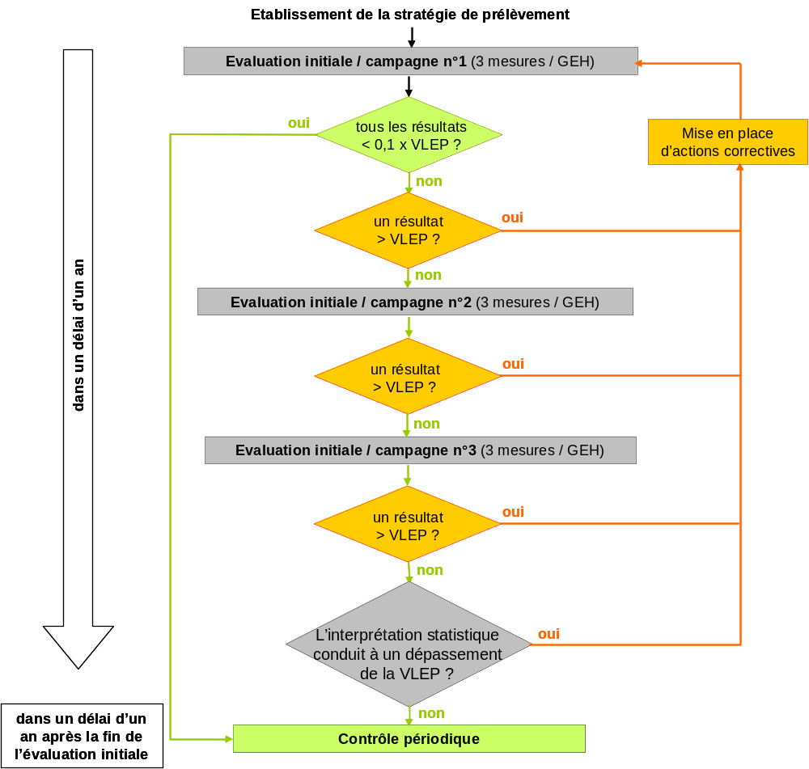

Conclusion relative aux agents chimiques non visés par l’arrête du 15/12/09

Prélèvements et analyses d’agents chimiques à VLEP admise
Les résultats des mesures sont comparés directement aux VLEP sans tenir compte de l’incertitude. Les mesures ont été réalisées sur une journée représentative de l’activité.
Atelier | Agent chimique | Commentaire
VM < VLEP : La VLEP est respectée le jour des mesures.
valeur mesurée inférieure à la valeur limite d’exposition professionnelle.
VM > VLEP : La VLEP est dépassée le jour des mesures.
valeur mesurée supérieure à la valeur limite d’exposition professionnelle

Contrôle de l’exposition aux poussières inhalables et alvéolaires
Les résultats des mesures sont comparés directement aux VLEP sans tenir compte de l’incertitude. Les mesures ont été réalisées sur une journée représentative de l’activité.
Atelier | Agent chimique | Commentaire
VM < VLEP : La VLEP est respectée le jour des mesures.
valeur mesurée inférieure à la valeur limite d’exposition professionnelle.
VM > VLEP : La VLEP est dépassée le jour des mesures.
valeur mesurée supérieure à la valeur limite d’exposition professionnelle

Contrôle de l’exposition aux CMR a vlep non réglementaire
Les résultats des mesures sont comparés directement aux VLEP sans tenir compte de l’incertitude. Les mesures ont été réalisées sur une journée représentative de l’activité.
Atelier | Agent chimique | Commentaire
VM < VLEP : La VLEP est respectée le jour des mesures.
valeur mesurée inférieure à la valeur limite d’exposition professionnelle.
VM > VLEP : La VLEP est dépassée le jour des mesures.
valeur mesurée supérieure à la valeur limite d’exposition professionnelle

règle d’additivité liée aux Prélèvements et analyses de silice cristalline
Les résultats des mesures sont comparés directement aux VLEP sans tenir compte de l’incertitude. Les mesures ont été réalisées sur une journée représentative de l’activité.
Atelier | Agent chimique | Commentaire
 | Règle d’additivité pour les poussières de silice cristalline | tous les indices d’exposition <1 le jour des mesures.  La VLEP du mélange est respectée
 | Règle d’additivité pour les poussières de silice cristalline | un indice d’exposition >1  La VLEP du mélange est dépassée le jour des mesures.

Prélèvements et analyses d’agents chimiques à VLEP réglementaire hors arrêté du 15 décembre 2009
Ne s’agissant pas d’un contrôle réglementaire selon l’arrêté du 15 décembre 2009, il n’est pas possible de se prononcer quant au risque encouru par les travailleurs.
Les conclusions du tableau suivant sont données uniquement à titre indicatif.

Atelier | Agent chimique | Commentaire
VM < VLEP
valeur mesurée inférieure à la valeur limite d’exposition professionnelle le jour des mesures
VM > VLEP
valeur mesurée supérieure à la valeur limite d’exposition professionnelle le jour des mesures

Nous vous rappelons que vous êtes soumis à l’arrêté du 15 décembre 2009, qui prévoit :
- l’élaboration d’une stratégie de prélèvement en amont de l’intervention permettant de définir des Groupes d’Exposition Homogène (GEH) et un plan d’échantillonnage,
- la réalisation d’une évaluation initiale, constituée de 3 campagnes de mesures réparties sur un an avec au minimum 3 mesures par GEH à chaque campagne.
Seule la réalisation d’une prestation répondant aux exigences de l’arrêté du 15 décembre 2009 permettra de se prononcer quant au risque encouru par les travailleurs.

Conclusion relative aux agents chimiques contrôles

Prélèvements et analyses d’agents chimiques dans le cadre de L’evaluation des risques chimiques
Les résultats des mesures sont comparés directement aux VLEP sans tenir compte de l’incertitude. Les mesures ont été réalisées sur une journée représentative de l’activité.
Atelier | Agent chimique | Commentaire
VM < VLEP : La VLEP est respectée le jour des mesures.
valeur mesurée inférieure à la valeur limite d’exposition professionnelle.
VM > VLEP : La VLEP est dépassée le jour des mesures.
valeur mesurée supérieure à la valeur limite d’exposition professionnelle

COMMENTAIRES (hors accréditation)
Exemples de préconisations pouvant être faites pour réduire l’exposition des travailleurs, à partir des observations des pratiques et des méthodes de travail lors des prélèvements, par exemple sur:
- le port des EPI,
- l’existence, fonctionnement ou utilisation des systèmes de ventilation générale ou captages à la source,
- le positionnement de l’opérateur par rapport au captage.

ANNEXES

Annexe : rappel sur les actions à mener en cas de dépassement de la VLEP

 | ACD | CMR de catégorie 1A ou 1B ou définis par arrêté
VLEP réglementaire contraignante | Selon l’article R.4412-28 du code du travail : prendre immédiatement les mesures de prévention et de protection propres à assurer la protection des travailleurs | Selon l’article R.4412-77 du code du travail : arrêter le travail aux postes de travail concernés jusqu’à la mise en œuvre des mesures propres à assurer la protection des travailleurs
VLEP réglementaire indicative | Selon l’article R.4412-29 du code du travail : procéder à l’évaluation des risques afin de déterminer des mesures de prévention et de protection adaptées | Selon l’article R.4412-78 du code du travail : procéder à l’évaluation des risques afin de déterminer des mesures de prévention et de protection adaptées

Annexe : Méthodes de référence, principe des mesures et supports de prélèvement

Principe des mesures
Mesures par adsorption sur tube adsorbant
L’effluent gazeux est aspiré au travers d’un tube contenant un support adsorbant (charbon actif, gel de silice, résine XAD7,…) sur lequel est adsorbé l’agent chimique recherché. Ce tube est ensuite envoyé à un laboratoire pour analyse. Le débit de la pompe est vérifié avant et après prélèvement à l’aide d’un débitmètre étalon.
Mesures sur filtre
Les aérosols sont prélevés par aspiration sur un filtre placé dans une tête de prélèvement. Le filtre est ensuite envoyé à un laboratoire pour analyse. Le débit de la pompe est vérifié avant et après prélèvement à l’aide d’un débitmètre étalon.
CIP10
Le prélèvement est réalisé à l’aide d’un capteur individuel de poussières (CIP10). Les particules ambiantes sont captées par l’intermédiaire :
      - d’un premier élément statique qui joue le rôle d’un impacteur (dépôt inertiel des particules les plus grosses),
      - d’un deuxième élément également statique qui joue le rôle de filtre sélectif. Celui-ci est traversé suivant des lignes de courant radiales,
      - d´un dispositif collecteur à coupelle rotative. Le débit d´aspiration de l´appareil, similaire au débit respiratoire de l´être humain, est assuré par la rotation à grande vitesse de la coupelle garnie d´une mousse poreuse, qui permet la collecte du dépôt alvéolaire.
La mousse est ensuite envoyée à un laboratoire pour analyse.
Mesures sur cyclone
Les particules ambiantes sont captées dans deux systèmes disposés en série :
      - un cyclone pour piéger les particules les plus grosses. Un mouvement circulaire est imposé aux particules à l’intérieur du dispositif. Sous l'influence de la force centrifuge, les particules sont plaquées sur la paroi du cyclone où elles s'agglomèrent et tombent sous l'action de la pesanteur dans le réceptacle situé en partie basse du cyclone. L'air épuré remonte au centre du tourbillon par la cheminée centrale du cyclone vers la cassette porte-filtre.
      - un filtre monté dans une cassette porte-filtre pour retenir les particules les plus fines.
Le filtre est ensuite envoyé à un laboratoire d’analyse pour pesée.
Le débit de la pompe est vérifié avant et après prélèvement à l’aide d’un débitmètre étalon à lame de savon.

Méthodes de référence et supports de prélèvement
Le tableau ci-après précise pour chaque agent chimique la méthode de référence et le support de prélèvement.
Agent chimique | N° CAS | Méthode | Principe
poussières de bois | - | NF X43-257 | Prélèvement par pompage sur membrane filtrante de la fraction collectée
ammoniac | 7664-41-7 | Métropol n°13 | Prélèvement par pompage sur filtre de la fraction inhalable de l’aérosol et sur filtre imprégné de la forme gazeuse
argent (composés solubles), en Ag | - | NF X 43-275  NF X 43-257  Métropol n°3 | Prélèvement par pompage sur membrane filtrante de la fraction inhalable
alcool isopropylique (isopropanol) | 67-63-0 | NF X43-267  Métropol n°18 | Prélèvement par pompage sur tube à adsorption (gel de silice)
alcool n-propylique (propanol) | 71-23-8 | NF X43-267  Métropol n°18 | Prélèvement par pompage sur tube à adsorption (gel de silice)

Annexe : Description des tâches réalisées par les opérateurs et des conditions pendant les mesures
GEH : ……………………………………… Nature de la production : ………………….………………
Nom de l’opérateur | Plage horaire de prélèvement | Durée d’exposition | Agent chimique prélevé | VLEP (8h/CT) | EPI | Ventilation générale et captages localisés | Tâches réalisées | Observation

Annexe : Ecarts par rapport aux normes
Norme / Réglementation | Ecart | Impact sur le résultat
EN 482 | Les incertitudes maximales admissibles, définies dans la norme, sont dépassées pour l’échantillon référencé XXXXXX. | L’incertitude n’est pas utilisée pour la comparaison à la VLEP. Il n’y a, par conséquent, aucun impact sur les résultats transmis.

Annexe : Diagnostic de dépassement ou de respect de la VLEP
Le diagnostic de dépassement ou de respect de la VLEP est réalisé conformément à l’arrêté du 15/12/09 : calcul de la variable U et comparaison par rapport à la valeur seuil définie en annexe de l’arrêté.
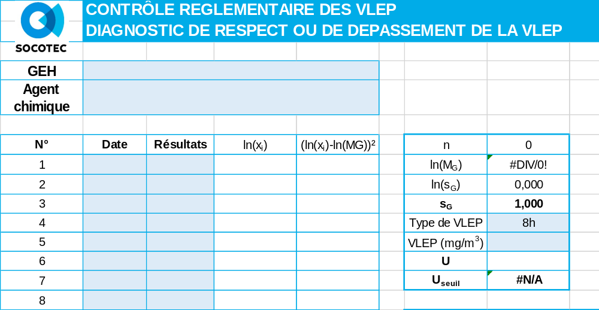
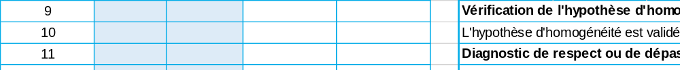

Annexe : Résultats détaillés des mesures

Annexe : rapport d’analyse du laboratoire sous-traitant

